Архитектура компьютеров и операционные системы | Операционные системы

Лабораторная работа № 3. Markdown

Осман Алиниколай НБИбд-02-24

Содержание

# 1 Цель работы

## 1.1

* Научиться оформлять отчёты с помощью легковесного языка разметки **Markdown**.

# 2 Задание

* Сделать отчёт по предыдущей лабораторной работе в формате **Markdown**.
* В качестве отчёта нужно предоставить отчёты в **3 форматах**: **pdf**, **docx** и **md** (в **архиве**, поскольку он должен содержать **скриншоты**, **Makefile** и т.д.)

# 3 Теоретическое введение :

1. Переход в каталог курса

|  |
| --- |
| Рис. 1: рисунок 1 |

Рис. 1: рисунок 1

Эта команда запускает процесс компиляции с использованием Makefile, в результате чего будут сгенерированы файлы report.pdf и report.docx.

1. Обновление локального репозитория с помощью Git Pull

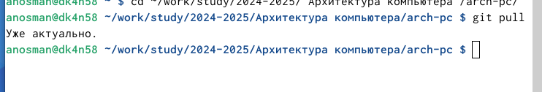

Рис. 2: рисунок 2

Эта команда загружает изменения из удаленного репозитория и синхронизирует их с локальным репозиторием.

1. Переход в каталог с шаблоном отчета для лабораторной работы №3

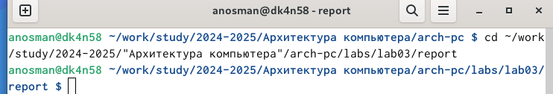

Рис. 3: рисунок 3

Эта команда перемещает вас в каталог, где хранится шаблон отчета для лабораторной работы №3.

1. Компиляция шаблона отчета с использованием Makefile

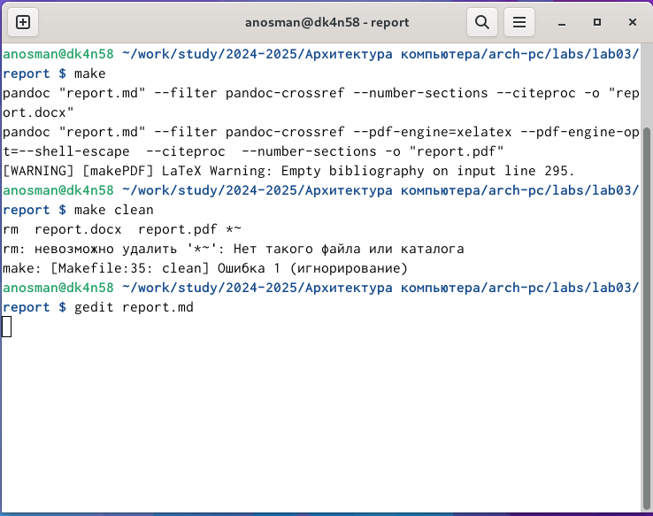

Рис. 4: рисунок 4

Эта команда запускает процесс компиляции с использованием Makefile, в результате чего будут сгенерированы файлы report.pdf и report.docx.

1. Удаление файлов с использованием Makefile

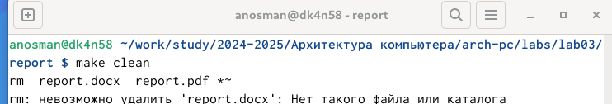

Рис. 5: рисунок 5

Эта команда удаляет сгенерированные файлы, такие как report.pdf и report.docx.

1. Открытие файла report.md и изучение его структуры :

Рис. 6: рисунок 6

Рис. 6: рисунок 6

Эта команда открывает файл report.md в текстовом редакторе Gedit. Внимательно изучите структуру файла.

1. Загрузка файлов на GitHub

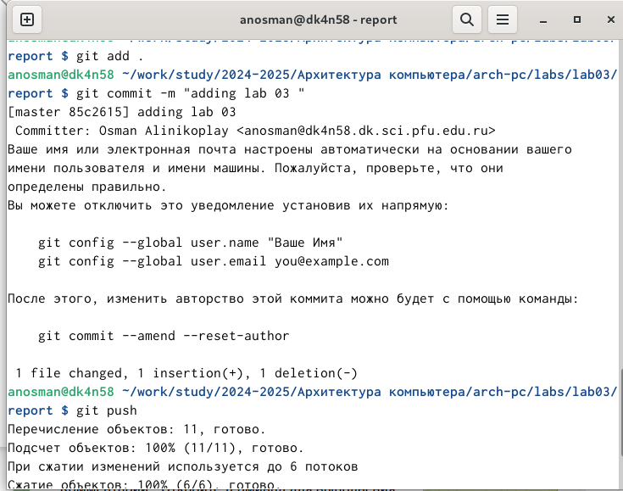

Рис. 7: рисунок 7

Эта команда отправляет ваши изменения на удаленный репозиторий на GitHub, делая их доступными другим пользователям и синхронизируя локальный репозиторий с удаленным.